Practica3 - UO307632

1)DyV por SUSTRACCIÓN
Analizando la complejidad de las clases Sutraccion1: O(n), Sustraccion2: O($n^2)$, Sustraccion3:$O\left(2^{n}\right)$. Los tiempos coinciden ya que para el primero, al doblar n el tiempo también se dobla. Para el segundo, al doblar n, el tiempo se cuadriplica. Para el tercero, el tiempo se vuelve intratable imposible de medir para valores de n algo altos.
Las clases Sutraccion1 y Sustraccion2 dejan de dar valores de tiempo para el valor de n=8.000 porque da un StackOverFlow debido a que por culpa de la recursividad se llena la pila de llamadas.
Para calcular cuántos años tardaría en finalizar la ejecución Sustracción3 para n=80, escojo un n con un tiempo pequeño para comparar. Por ejemplo, n=20T(20)=38ms.
Como este algoritmo tiene una complejidad de $O\left(2^{n}\right)$, significa que cada vez que aumenta en uno la n, el tiempo se duplica.
$$T\left(80\right)=2^{80-20}*T\left(20\right)=2^{60}*38ms=4,38*{10}^{19}ms=4,38*\frac{{10}^{19}}{31.536.000.000}=1,38 mil millones de años (aprox)$$
Implementación de Sustraccion4 con complejidad $O\left(n^{3}\right)$:
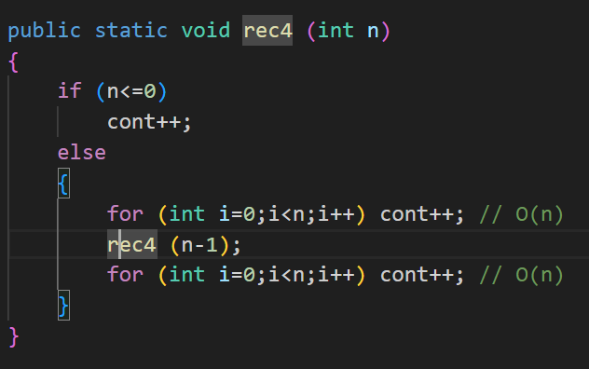
Tiempos ejecutando con nVeces =1:
N | 100 | 200 | 400 | 800 | 16.00 | 32.000
T(ms) | 17 | 16 | 125 | 982 | 51.470 | Fdt

Implementación Sustraccion5 con $O\left(3^{\frac{n}{2}}\right)$:
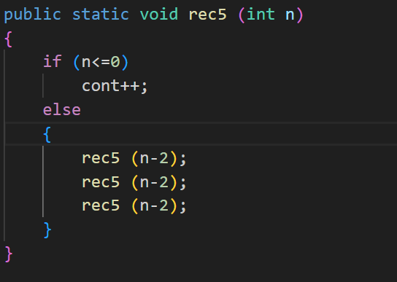

Tiempos ejecutando con nVeces =1:
N | 30 | 32 | 34 | 36 | 38 | 40
T(ms) | 340 | 1.056 | 15.722 | 67.156 | Fdt | Fdt

Usando la misma lógica que antes, Sustracción5 para n=80 tardaría:
Escogemos n=30 T(30)=340ms
$$T\left(80\right)=3^{\frac{80-30}{2}}*T\left(30\right)=3^{25}*340ms=\frac{2,88*{10}^{14}}{31.536.000.000}años=9.134,9 años (aprox)$$

2)DyV por DIVISIÓN
Calculamos las complejidades aplicando el teorema maestro: $T\left(n\right)=a*T\left(\frac{n}{b}\right)+O(n^{k})$. El algoritmo de Divison1 tiene complejidad O(n) ya que: a=1, b=3,k=1; esto coincide con los tiempos obtenidos porque al doblar n también se dobla el tiempo. El algoritmo Division2 tiene una complejidad O(nlogn) ya que: a=2,b=2,k=1; esto coincide con los tiempos obtenidos ya que al doblar el valor de n los tiempos son aproximadamente el doble también. Por último, el algoritmo Division3 tiene una complejidad O(n) ya que: a=2,b=2,k=0;esto coincide con los tiempos obtenidos, sucede igual que en el algoritmo 1.
Implementación de Division4 para que tenga una complejidad $O(n^{2})con a<b^{k}$:
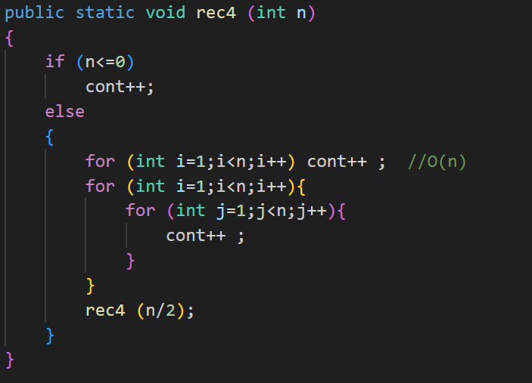
Toma de tiempos con nVeces =1:
n | 1000 | 2000 | 4000 | 8000 | 16000 | 32000 | 64.000
T(ms) | 0 | 27 | 126 | 464 | 1935 | 68.562 | Fdt

Implementación de Division5 para que tenga una complejidad $O\left(n^{2}\right)con a>b^{k}$:
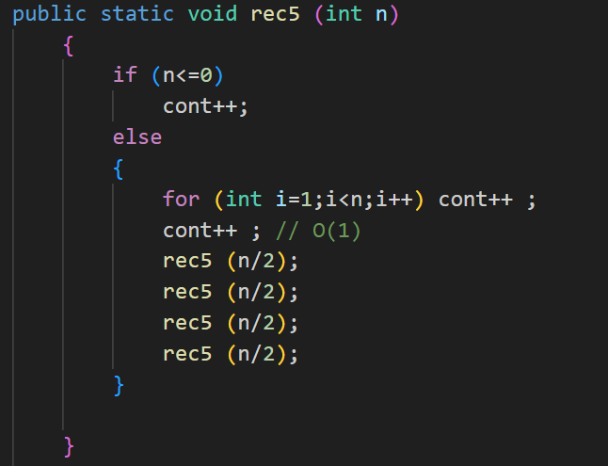
Toma de tiempos con nVeces =1:
n | 1000 | 2000 | 4000 | 8000 | 16000 | 32000 | 64.000
T(ms) | 29 | 125 | 473 | 1901 | 58802 | Fdt | Fdt

3)DOS EJEMPLOS BÁSICOS
Dentro de la clase VectorSuma, vemos que se calcula la suma con tres métodos distintos:
Método1: este método es iterativo y tiene una complejidad O(n).
Método2: este método emplea recursividad con sustracción, su complejidad es lineal.
Método3: este método emplea recursividad con división, complejidad lineal.
El más eficiente será el metodo1 porque no sobrecarga la pila con llamadas, el menos eficiente será el método2 que para valores de n muy grandes daría StackOverFlow.
Toma de tiempos con nVeces = 1 para n=100
Método | Método1 | Método2 | Método3
T(nanosegundos) | 406 | 1.454 | 7.902

Para la clase Fibonacci tenemos cuatro métodos distintos para resolver el mismo problema:
Método1: este método es iterativo y su complejidad es lineal.
Método2: este método es iterativo con el uso de un vector, su complejidad es lineal.
Método3: este método emplea recursividad de forma lineal, la complejidad será lineal.
Método4: este método emplea recursividad de forma doble, complejidad O(1.6**n)
Los métodos que menos tardaran, es decir, los más eficientes serán los tres primeros, siendo el más efectivo el primero. El menos efectivo será el cuarto método ya que realiza demasiadas llamadas recursivas hasta para valores de n bajos.
Toma de tiempos con nVeces = 1 para n=40
Método | Método1 | Método2 | Método3 | Método4
T(nanosegundos) | 912 | 1444 | 1985 | 1,36*10^10

4)PRÁCTICA DyV

Algoritmo PuntosTrivial:
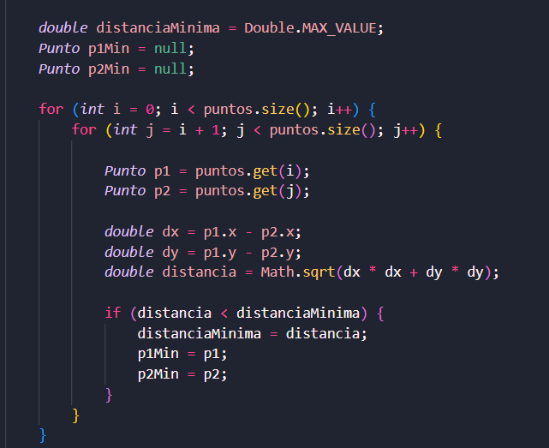
Tabla de tiempos al ejecutar PuntosTrivialTiempos.java sin optimización:
N | 1024 | 2048 | 4096 | 8192 | 16384 | 32768 | 65536 | 131072
Tiempo(ms) | 0 | 10 | 16 | 55 | 206 | 830 | 12461 | 69814
AlgoritmoPuntosDyv:
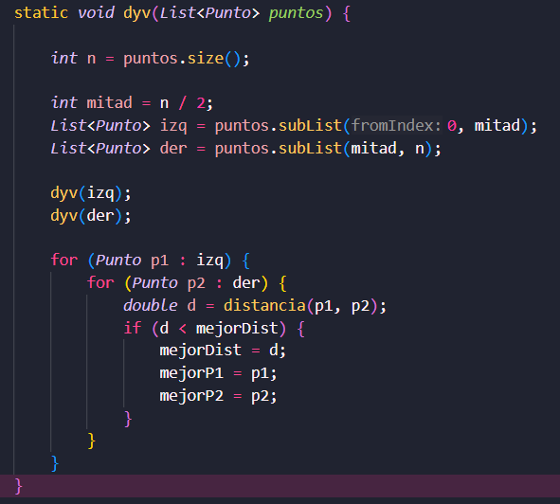
Tabla de tiempos al ejecutar PuntosDyVTiempos.java sin optimización:
N | 1024 | 2048 | 4096 | 8192 | 16384 | 32768 | 65536 | 131072
Tiempo(ms) | 10 | 14 | 11 | 54 | 215 | 886 | 13248 | 86541

